**UNIVERSIDADE FEDERAL DE VIÇOSA**

**DEPARTAMENTO DE QUÍMICA - CCE**

**LISTA DE EXERCÍCIOS – 3**

1. Escreva a fórmula mínima correspondentes a cada uma das seguintes fórmulas

|  |  |  |  |
| --- | --- | --- | --- |
| (a) Al2Br6 | (e) C6H4Cl2 | (i) Ca(NO3)2 |  |
| (b) C8H10 | (f) B3N3H6 | (j) N2O5 |  |
| (c) C4H8O2 | (g) Al2O3 | (k) Na2S2O3 |  |
| (d) P4O10 | (h) N2O4 | (l) C6H12O6 |  |

1. Faça o que se pede nos itens abaixo sobre os elementos Sc, Sr, P, K e Cl, cujos números atômicos são 21, 38, 15, 19 e 17, respectivamente.
2. Escreva a distribuição eletrônica de cada elemento.
3. Porque o F tem maior energia de ionização?
4. Porque o K tem menor energia de ionização?
5. Determine a carga dos íons desses elementos.
6. Dê os nomes químicos a cada uma das seguintes substâncias:

|  |  |  |  |
| --- | --- | --- | --- |
| (a) HCl | (e) HClO4 | (i) Mn2O7 | (m) NaHSO3 |
| (b) HClO | (f) CuO | (j) AlK(SO4)2 | (n) CaHPO4 |
| (c) HClO2 | (g) Al2O3 | (k) KClO4 | (o) Co(OH)2 |
| (d) HClO3 | (h) Fe2O3 | (l) CaCr2O7 | (p) (NH4)2SO4 |

1. Como se explica o fato do carbono e do chumbo, apesar de estarem no mesmo grupo, o carbono ser um não metal e o chumbo ser um metal?
2. Uma amostra de massa 1,000 g, contendo apenas C, H e O, foi submetida à combustão de acordo com o esquema abaixo. O CaCl2 retém toda a água da combustão e o KOH reage com o CO2 formando KHCO3. O resultado é mostrado na tabela abaixo.

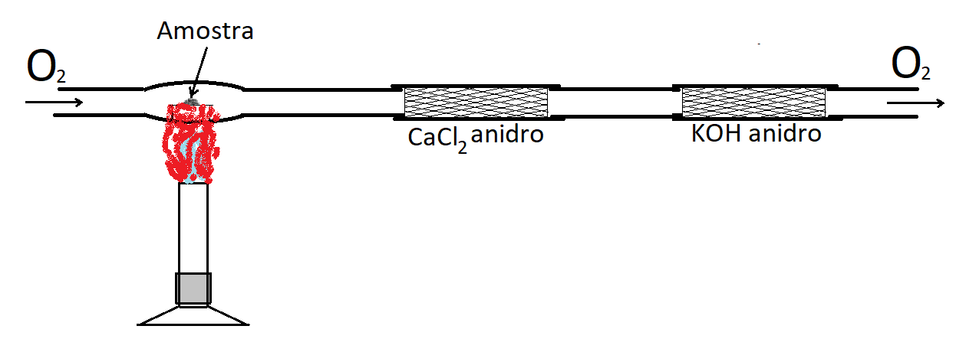

|  |  |  |
| --- | --- | --- |
|  | Massa de CaCl2 (g) | Massa de KOH (g) |
| Início | 10,000 | 10,000 |
| Final | 10, 491 | 12,400 |

1. Calcule as massas de C, H e O na amostra.
2. Calcule os números de mol de C, H e O na amostra.
3. Determine a fórmula mínima.
4. Sabendo que a massa molecular da substância é 110 g mol-1, determine a fórmula molecular da substância.
5. Um certo composto orgânico apresenta composição centesimal, C = 27,3%; O = 36,4%; N = 31,8% e H = 4,5%. A massa molecular dessa substância é 88 g mol-1.
6. Qual a fórmula mínima desta substância?
7. Qual a fórmula molecular desta substância?
8. Qual a massa de uma única molécula desta substância?